

12.11. - 18.11.2018
Pohjolan sankarit

ma 12.11. Kirjallisuusviikon avajaiset Kotkan
klo 18.00 kaupunginkirjastossa
auditorio
Avaussanat Kotkan Pohjola-Norden ry:n
puheenjohtaja Leena Ilkka-Salonen

Kynttilän sytyttää kirjastotoimenjohtaja
Katariina Kupiainen

Teatterinjohtaja Miko Jaakkola lukee kirjallisuus-
viikon teematekstin Einar Màr Gudmundssonin
teoksesta Islannin kuninkaat

Taidehistorioitsija Sue Cedercreutz-Suhonen
esitelmöi taiteilija Helene Schjerfbeckistä

Ke 14.11. Ruotsinkielinen satutuokio
klo 9.30 Kotka Svenska Samskolan oppilaat lukevat
satuhuone satuja Pohjoismaista

To 15.11. Suomenkielinen satutuokio
klo 10.15 - 10.45 Lapsille luetaan satuja Pohjoismaista
satuhuone

Kirjastossa esillä pohjoismaista kirjallisuutta

TERVETULOA
VAPAA PÄÄSY

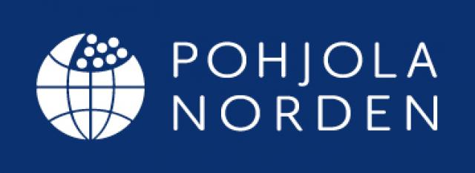

Kotkan kaupunginkirjasto Kotkan Pohjola-Norden ry Kotkan kaupunginteatteri

